Лучшие детские книги о войне.
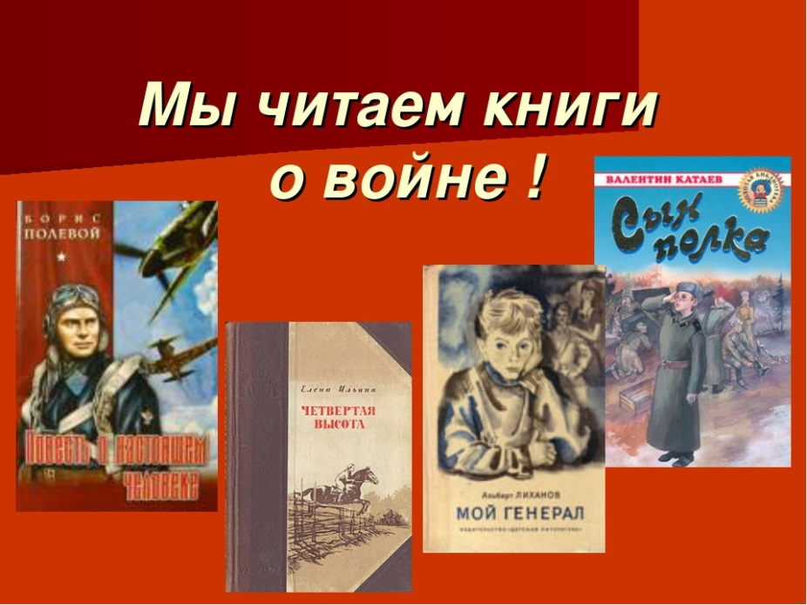
12+

Произведения о войне остаются с нами на всю жизнь. Чтобы не забывать о тех страшных годах, нужно воспитывать в детях чувство патриотизма за свою Родину, справедливость и сострадания.
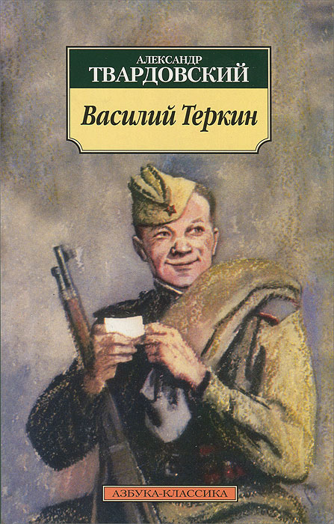

А. Твардовский: «Василий Теркин» – Поэма посвящена вымышленному герою - Василию Теркину, солдату Великой Отечественной войны.

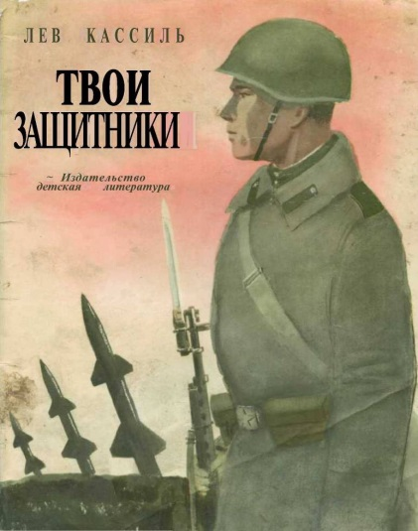
Лев Кассиль: «Твои защитники» – Военная проза. Состоит книга из нескольких рассказов, каждый из них посвящен защитникам нашей страны: одни стоят на страже морей, другие защищают небо, третьи нашу – границу.
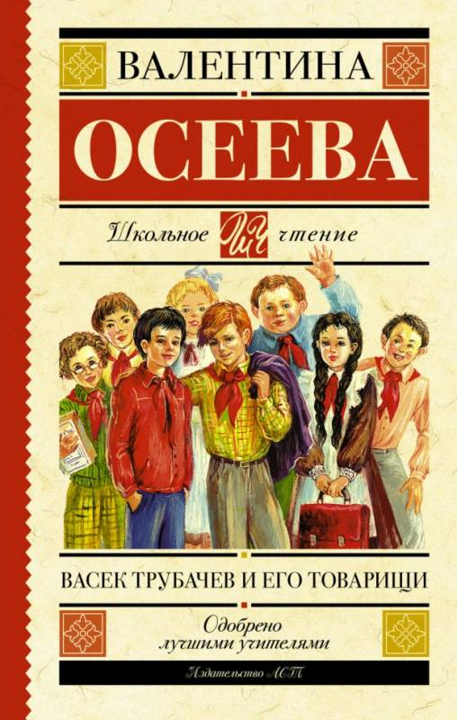

В. Осеева: «Васёк Трубачев и его товарищи» - Герои трилогии жили, учились, озорничали, ссорились, дружили. Вот только безоблачная пора детства для Трубачёва оказалась слишком короткой.

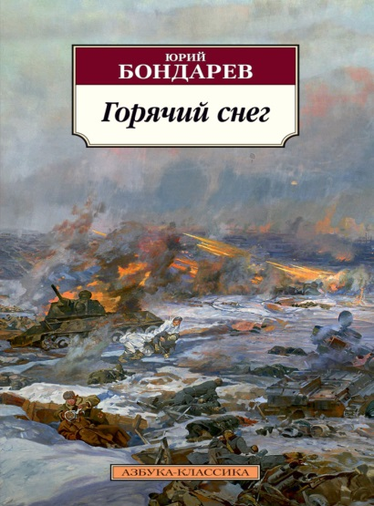

Ю. Бондарев: «Горячий снег» – Широко известный роман посвящен Сталинградской битве, героизму советских воинов, выигравших одно из решающих сражений Великой Отечественной войны.
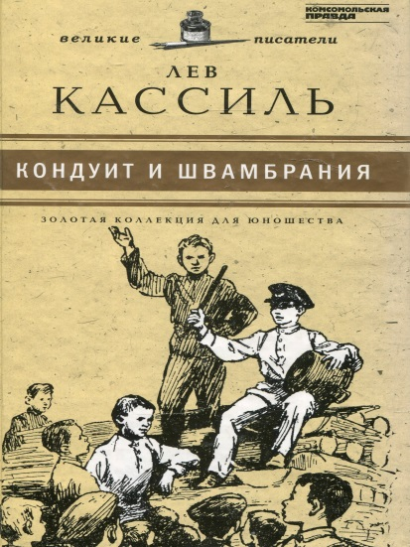

Л. Кассиль: Кондуит и Швамбрания – В повести автор обращается к собственному опыту и рассказывает о событиях, в которых участвовал он сам и его семья.
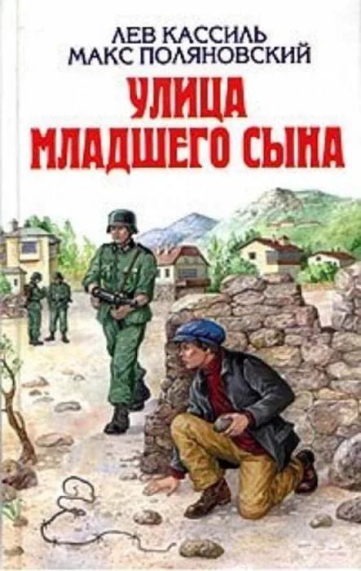

Л. Кассиль: «Улица младшего сына» - Имея колоссальный опыт военного корреспондента, он написал множество произведений с военной тематикой. Одним из таких стал рассказ о Володе Дубинине, юном партизане, получившем звания Героя.
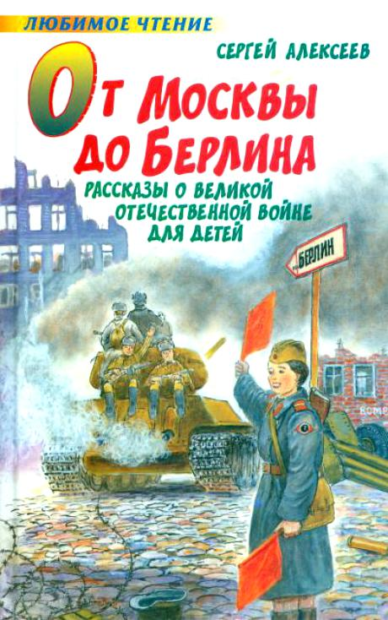

Сергей Алексеев: «От Москвы до Берлина» - Это произведение о том, как мы победили немецких фашистов. На рассвете 22 июня враги вероломно напали на нашу Родину. Фашисты хотели захватить наши земли и поработить наших людей. Началась Великая Отечественная война…

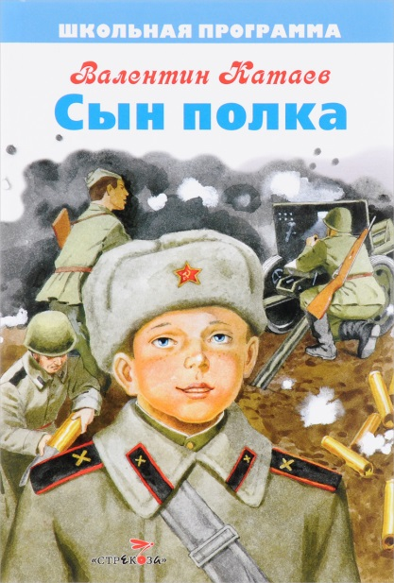

В. Катаев: «Сын полка» - Повесть о сироте, маленьком, но очень смелом и отважном мальчике, которому пришлось пережить все горести военного времени и стать надежной опорой для солдат своей батареи.
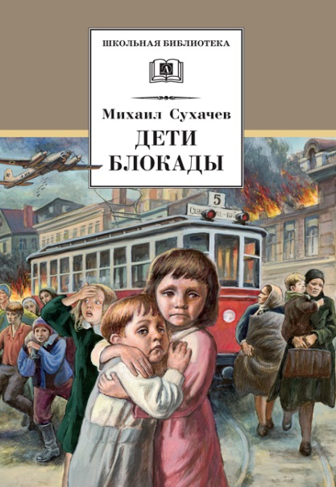

М. Сухачев: «Дети блокады» - Повесть рассказывает о блокаде Ленинграда в годы Великой Отечественной войны.
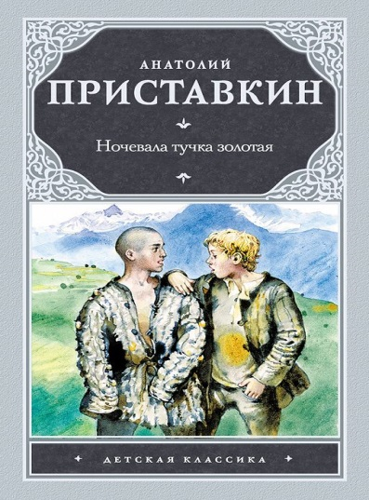

А. Приставкин: « Ночевала тучка золотая» - Повесть о детдомовских подростках времен войны. Это правдивая история о времени, когда дети рано взрослели, но вопреки страшным и жестоким обстоятельствам не теряли способности радоваться жизни,…

